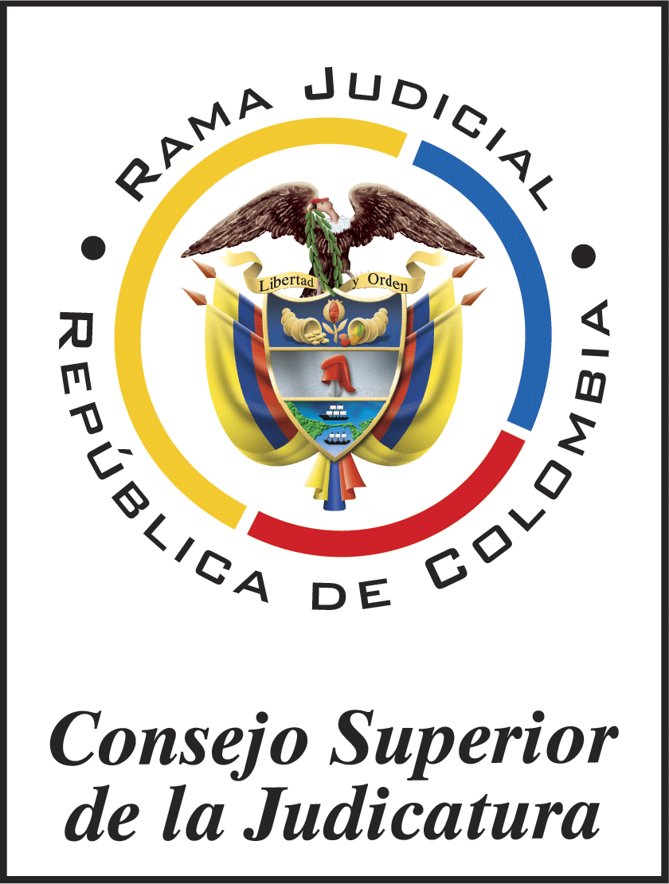 |  | Rama Judicial del Poder Público  Consejo Superior de la Judicatura  Sala Jurisdiccional Disciplinaria
 | CONTROL DE ASISTENCIA DE DIVULGACIÓN DE DOCUMENTOS
 | Fecha:______________ Hora:_______________
 | Documento (s) divulgado (s) - Incluir Código, Nombre y Versión -
 | Responsable:
 | NOMBRES Y APELLIDOS |  | CARGO | FIRMA

